**20231023| 小一班**



Daily life

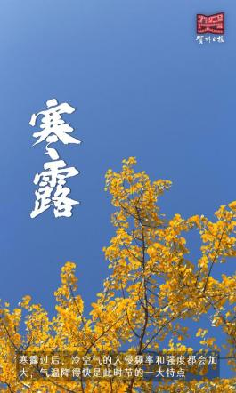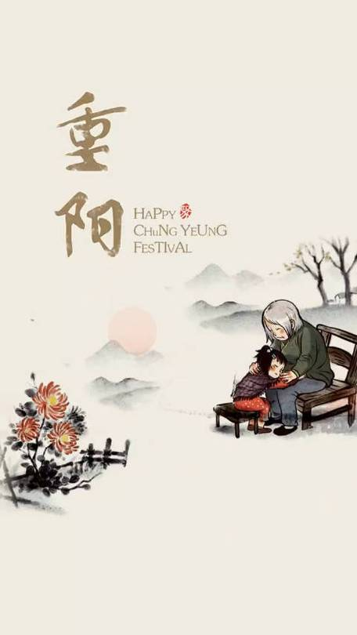

**「来园情况」**

今日星期一，共有12人来园，10人请假。

**「日常生活观察」**

|  |  |  |  |  |  |  |  |  |
| --- | --- | --- | --- | --- | --- | --- | --- | --- |
| **序号** | **姓名** | **入园情绪** | **早点** | **午餐** | | | **午睡** | **午点** |
| **饭** | **菜** | **汤** |
| 1 | 韩昕怡 | 请假 |  |  |  |  |  |  |
| 2 | 韩昕悦 | 请假 |  |  |  |  |  |  |
| 3 | 吴清墨 | 请假 |  |  |  |  |  |  |
| 4 | 陆晟涵 | 请假 |  |  |  |  |  |  |
| 5 | 杨雨涵 | 请假 |  |  |  |  |  |  |
| 6 | 张梅伊 | √ | √ | √ | 蔬⭕ | √ | √ | √ |
| 7 | 吴沐檀 | 请假 |  |  |  |  |  |  |
| 8 | 曹果 | 请假 |  |  |  |  |  |  |
| 9 | 曹煜琪 | √ | √ | √ | √ | ⭕ | √ | √ |
| 10 | 蒋安乐 | √ | √ | √ | √ | √ | √ | √ |
| 11 | 韩书华 | √ | √ | √ | 蔬⭕ | √ | √ | √ |
| 12 | 顾言希 |  |  |  |  |  |  |  |
| 13 | 贾钧尧 | √ | √ | √ | √ | ⭕ | √ | √ |
| 14 | 杨宸 | 请假 |  |  |  |  |  |  |
| 15 | 张予安 | √ | √ | √ | √ | ⭕ | √ | √ |
| 16 | 高瑞泽 | √ | √ | √ | √ | √ | √ | √ |
| 17 | 张路翔 | 请假 |  |  |  |  |  |  |
| 18 | 谢咏呈 | √ | √ | √ | √ | √ | √ | √ |
| 19 | 汤凌宇 | 请假 |  |  |  |  |  |  |
| 20 | 韩以轩 | √ | √ | √ | ⭕ | √ | √ | √ |
| 21 | 冯煦晨 | √ | √ | √ | √ | √ | √ | √ |
| 22 | 郑哲皓 | √ | √ | √ | 蔬⭕ | ⭕ | √ | √ |

**「区域游戏」**

|  |  |
| --- | --- |
| **IMG_1153** | **IMG_1154** |
| 我们在打扫卫生呢！ | 我们在益智区玩游戏。 |
| **IMG_1152** | **IMG_1155** |
| 我们在厨房里烧饭，给小朋友吃。 | 我们在美工区用超轻粘土做了柿子。 |

**「户外游戏」**

今天我们在中操场进行混班游戏。和其他班级的小朋友一起玩游戏。

|  |  |  |
| --- | --- | --- |
| **IMG_1157(1)** | **IMG_1158(1)** | **IMG_1156** |
| **IMG_1164** | **IMG_1160(1)** | **IMG_1159(1)** |

重阳节，是中国民间传统节日，日期在每年[农历](https://baike.baidu.com/item/%E5%86%9C%E5%8E%86/67925?fromModule=lemma_inlink" \t "https://baike.baidu.com/item/%E9%87%8D%E9%98%B3%E8%8A%82/_blank)九月初九。庆祝重阳节一般会包括出游赏景、登高远眺、观赏菊花、采中草药、摆敬老宴、吃重阳糕、制药酒养生、饮菊花酒等活动。